Panduan Pengguna
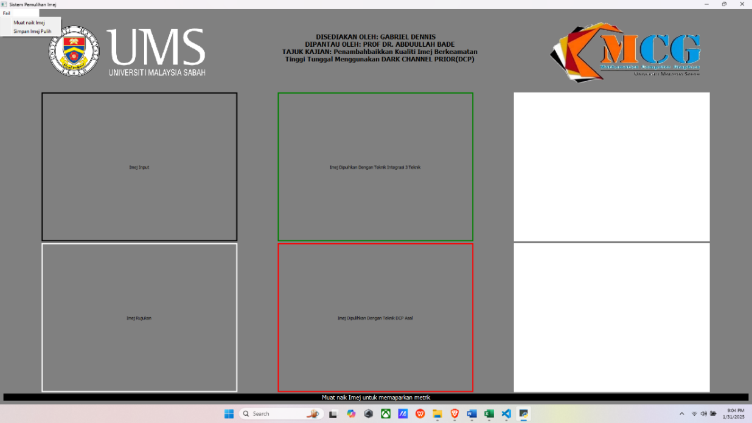
Tekan “Fail” dan seterusnya tekan butang “Muay Naik Imej”
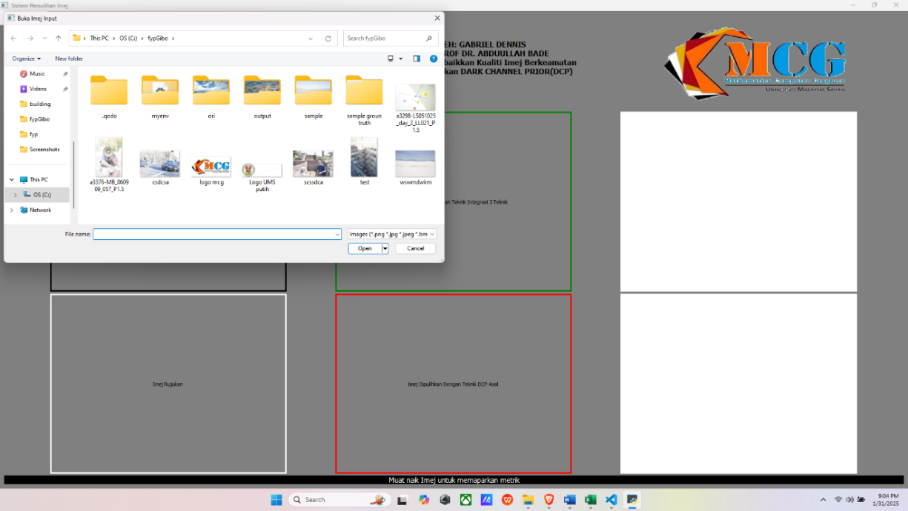
Pilih Imej Input (STD0X)
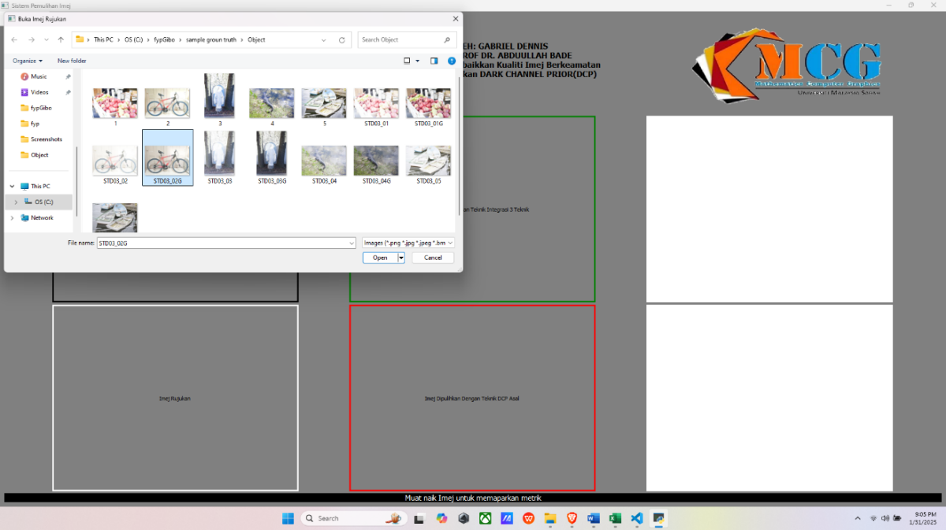
Pilih Imej Rujukan (STD0XG)

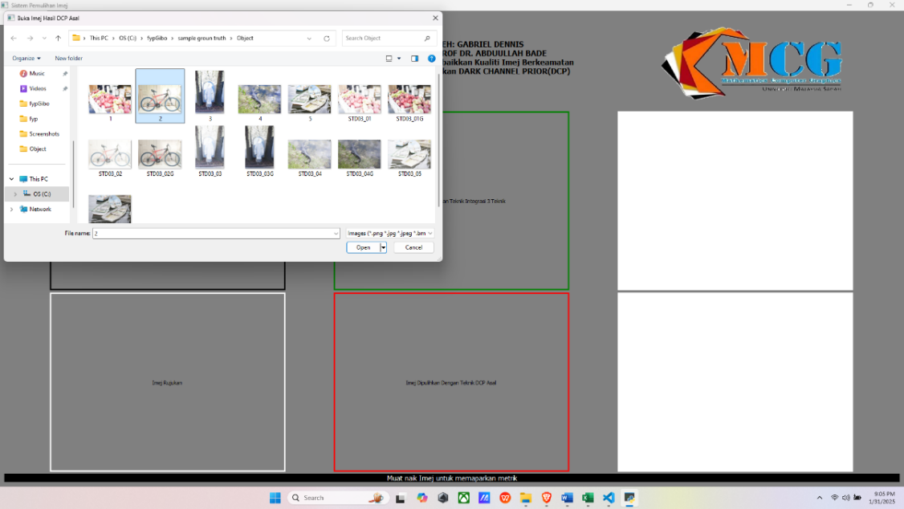
Pilih Imej Hasil DCP Asal (nombor, contoh: 1)
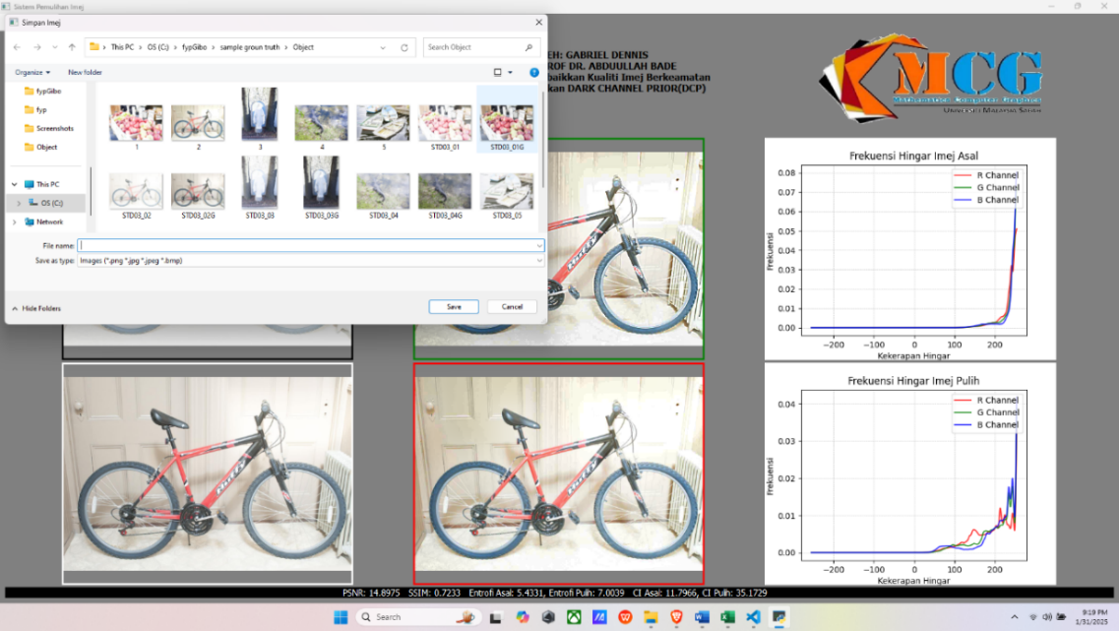
Akhir sekali, tekan butang “Simpan Imej Hasil” daln pilih Lokasi dalam direktori computer untuk menyimpan imej Hasil.

